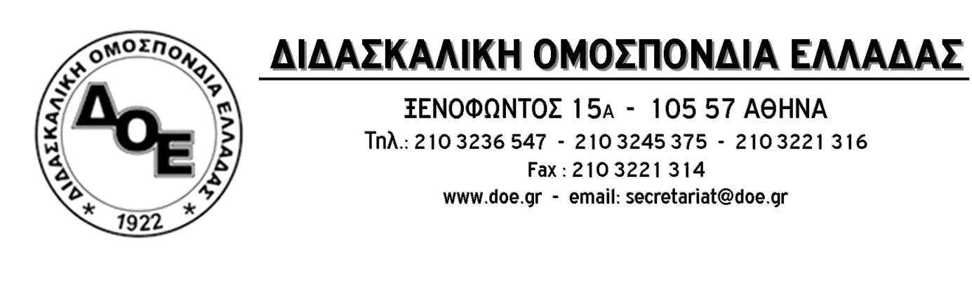
Αρ. Πρωτ. 378 | Αθήνα 29/1/2020  Προς  Τους Συλλόγους Εκπ/κών Π.Ε.

Θέμα: Πραγματοποίηση κύκλου έκτακτων γενικών συνελεύσεων. Αγωνιστικός σχεδιασμός του κλάδου

Συναδέλφισσες , Συνάδελφοι
Το Δ.Σ. της Δ.Ο.Ε. στο χρονικό διάστημα που έχει μεσολαβήσει από την έναρξη της νέας σχολικής χρονιάς μέχρι σήμερα, στις, περιορισμένες, συναντήσεις του με την πολιτική ηγεσία του Υπουργείου Παιδείας, έθεσε όλα τα μεγάλα ζητήματα που απασχολούν την πρωτοβάθμια εκπαίδευση:
- εφαρμογή της δίχρονης υποχρεωτικής προσχολικής αγωγής και εκπαίδευσης
- αλλαγή του νόμου 4589/2019 για τους διορισμούς και τις προσλήψεις εκπαιδευτικών με βάση τη θέση του κλάδου για το βασικό πτυχίο και τον κυρίαρχο ρόλο της προϋπηρεσίας καθώς και τις θέσεις για τη δομή και λειτουργία της πρωτοβάθμιας εκπαίδευσης
- ανάγκη της πραγματοποίησης άμεσα όλων των διορισμών μόνιμων εκπαιδευτικών που έχει ανάγκη η εκπαίδευση με ταυτόχρονη δημιουργία όλων των οργανικών θέσεων που επιβάλλεται για όλες τις ειδικότητες εκπαιδευτικών
- εγγραφή στον προϋπολογισμό του κονδυλίου για τον διορισμό των 5.250 εκπαιδευτικών, που τώρα απουσιάζει
- εξίσωση δικαιωμάτων μεταξύ αναπληρωτών και μόνιμων εκπαιδευτικών
- ουσιαστική ενίσχυση της χρηματοδότησης των σχολικών μονάδων
- μέριμνα για την κτηριακή υποδομή των σχολείων που έχει εγκαταλειφθεί από την πολιτεία εδώ και μια 10ετία
- καθήλωση των μισθών και των συντάξεων που επιβάλλεται να ανατραπεί
- ανάγκη ανατροπής των αρνητικών, για τη δημόσια εκπαίδευση, ρυθμίσεων που επέβαλαν οι προηγούμενες κυβερνήσεις και συνεχίζει η σημερινή, με στόχο την εξοικονόμηση προσωπικού, που οδήγησε στη δημιουργία τεχνητών πλεονασμάτων σε εκπαιδευτικούς, επιβάρυνση και ελαστικοποίηση ωραρίου και εργασιακών σχέσεων (π.χ. Μαζικές συγχωνεύσεις και καταργήσεις σχολικών μονάδων, κατάργηση του σταθερού δασκάλου-υπεύθυνου του ολοήμερου προγράμματος στα δημοτικά, μείωση ωρών σε διδακτικά αντικείμενα χωρίς συνολική αναδιάρθρωση αναλυτικών προγραμμάτων κ.α.).

Ειδικότερα, στην τελευταία συνάντηση (17/1/2020) τέθηκε έντονα το αντιεκπαιδευτικό περιεχόμενο των ρυθμίσεων του νόμου «ΕΘ.Α.Α.Ε., Ειδικοί λογαριασμοί κονδυλίων έρευνας Α.Ε.Ι., Ερευνητικών και Τεχνολογικών φορέων και άλλες διατάξεις», με τις οποίες επιβάλλεται τιμωρητικός τριετής αποκλεισμός από τους διορισμούς στους εκπαιδευτικούς που παραιτούνται ή δεν αναλαμβάνουν υπηρεσία (με βέβαια την επέκτασή της και στους αναπληρωτές στο εγγύς μέλλον) καθώς και η ολέθρια για τη δημόσια εκπαίδευση κίνηση υποβάθμισης του κύρους των πανεπιστημιακών πτυχίων και η εξίσωσή τους με τους τίτλους κολλεγίων.

Παράλληλα, σε όλο αυτό το διάστημα το Δ.Σ. της Δ.Ο.Ε. με επισκέψεις και επαφές στις νησιωτικές περιοχές που αποτελούν σημεία υποδοχής προσφύγων-μεταναστών ανέδειξε το πλήθος και το μέγεθος των προβλημάτων καθώς και την αναγκαιότητα άμεσης εξεύρεσης λύσεων ώστε όλα τα προσφυγόπουλα να βρουν θέση στις δομές του δημόσιου σχολείου.

Ταυτόχρονα, διατηρούμε στην πρώτη γραμμή του ενδιαφέροντος του κλάδου, το ζήτημα της δίχρονης υποχρεωτικής προσχολικής αγωγής και εκπαίδευσης. Συνεχίζουμε τις πολύπλευρες και πολύμορφες παρεμβάσεις μας σε όλες τις κατευθύνσεις, δημιουργώντας ρεαλιστικές προϋποθέσεις εφαρμογής της στο σύνολο της ελληνικής κοινωνίας. Παρεμβαίνουμε στην τοπική αυτοδιοίκηση με έμφαση στους Δήμους που υπήρχαν οι περισσότερες δυσκολίες στις Κτηριακές Υποδομές (ΚΤ.ΥΠ.), συνεργαζόμαστε με τις τοπικές κοινωνίες που απαιτούν αναβαθμισμένες υπηρεσίες εκπαίδευσης. Στηρίζουμε κάθε πρωτοβουλία τοπική, περιφερειακή, κεντρική που έχει ως στόχο την αναβάθμιση της εκπαίδευσης.
Στο πλαίσιο του σχεδιασμού της, η Δ.Ο.Ε. συντονίζεται με την πανεπιστημιακή κοινότητα. Η ανάγκη του συντονισμού αυτού γίνεται ακόμα πιο επιτακτική έπειτα από τη δραματική υποβάθμιση των σπουδών στο δημόσιο πανεπιστήμιο και του κύρους των πτυχίων τους αφού η κυβέρνηση, με πρόσχημα την προσαρμογή σε κοινοτική οδηγία, αποφάσισε να τα εξισώσει με αυτά των κολλεγίων.
Το Δ.Σ. της Δ.Ο.Ε. πραγματοποιεί, με πρωτοβουλία του για πρώτη φορά, συνάντηση με τους προέδρους των Παιδαγωγικών Τμημάτων το Σάββατο 22 Φεβρουαρίου 2020 στην Αθήνα, στοχεύοντας στην απόκτηση κοινού βηματισμού των εκπαιδευτικών της πρωτοβάθμιας εκπαίδευσης με την πανεπιστημιακή κοινότητα σε όλα τα μεγάλα ζητήματα (προσχολική αγωγή και εκπαίδευση, υποβάθμιση πανεπιστημιακών πτυχίων-πτυχία κολλεγίων, παιδαγωγική επάρκεια, επιμόρφωση κλπ.).

Όλα τα παραπάνω κάνουν αναγκαίο τον σχεδιασμό αγώνων που θα έχουν μαζικότητα, θα εκφράζουν όλους τους συναδέλφους, θα απηχούν στην κοινωνία θα οδηγήσουν σε λύσεις, θα περιφρουρήσουν τα μορφωτικά δικαιώματα των μαθητών μας αλλά και τα εργασιακά δικαιώματα των εκπαιδευτικών. Είναι, επίσης, σαφές ότι έχει εξαιρετικά μεγάλη σημασία η οργανωμένη στάση όλου του δημοσιοϋπαλληλικού κινήματος απέναντι στο νέο αντιασφαλιστικό νομοσχέδιο της κυβέρνησης, σε συνέχεια των μνημονιακών αντιασφαλιστικών νόμων που ψηφίστηκαν την περίοδο 2010 – 2019 και είχαν ως συνέπεια τη μείωση των συντάξεων από 20% έως και 60%.
Η Δ.Ο.Ε. εντάσσει στον αγωνιστικό της σχεδιασμό την, ήδη αποφασισμένη, 24ωρη απεργιακή κινητοποίηση της Α.Δ.Ε.Δ.Υ., μόλις το νομοσχέδιο κατατεθεί στη Βουλή.

Με βάση όλα τα παραπάνω καλούμε:
- τους συλλόγους εκπαιδευτικών όλης της χώρας σε πραγματοποίηση κύκλου έκτακτων Γενικών Συνελεύσεων από 4/2/2019 μέχρι και 21/2/2020 με σκοπό τη χάραξη των επόμενων αγωνιστικών βημάτων διεκδίκησης των αιτημάτων του κλάδου. Τις αγωνιστικές αποφάσεις των συλλόγων και τις προτάσεις για τις μορφές τους θα μεταφέρουν οι πρόεδροι στην ολομέλεια προέδρων που θα πραγματοποιηθεί τη Δευτέρα 24 Φεβρουαρίου 2020 στην Αθήνα.
- όλους τους εκπαιδευτικούς της πρωτοβάθμιας εκπαίδευσης να συμμετέχουν δυναμικά στην 24ωρη απεργιακή κινητοποίηση που έχει αποφασίσει η Α.Δ.Ε.Δ.Υ. μόλις το αντιασφαλιστικό νομοσχέδιο κατατεθεί στη Βουλή.

